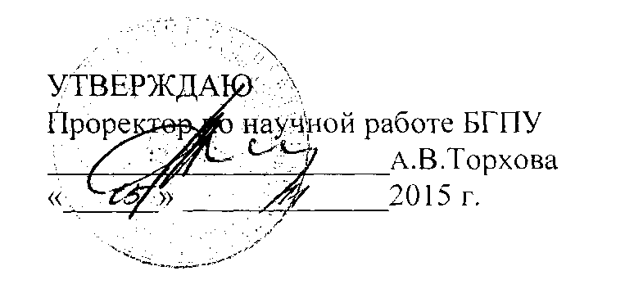

АКТ

о внедрении результатов НИР

Настоящий акт составлен об использовании в учебном процессе разработки «Отмена крепостного права. Унификация сословия сельских обывателей в Беларуси (1857 г. - начало XX в.)», выполненной по теме задания НИР «Политическое, социально-экономическое и конфессиональное развитие Беларуси в конце XVIII - начале XX в.» Номер государственной регистрации 20111205, номер темы 695.

Материалы НИР используются в процессе преподавания курсов: «История белорусской государственности в геополитических процессах (IX - XX ст.)» для магистрантов, а также лекционных курсов: «История Беларуси», «История восточных славян», «Интегрированный модуль История», «Историография истории восточных славян» и позволяют повысить уровень компетентности студентов исторического факультета и студентов не исторических факультетов БГПУ.

Описание объекта внедрения прилагается и является неотъемлемой частью Акта.

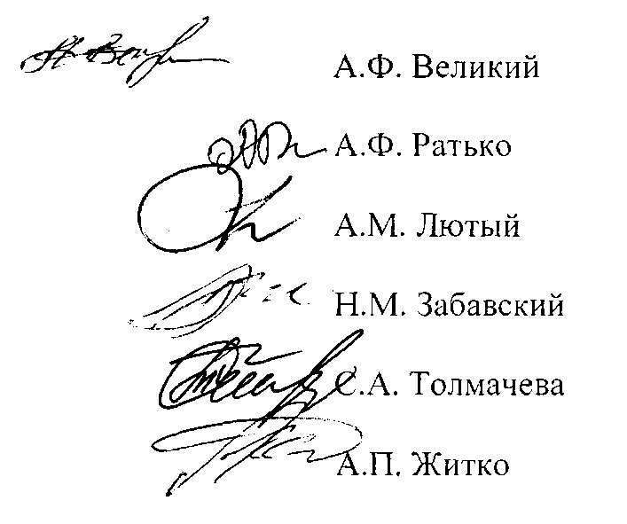

Заведующий кафедрой истории Беларуси и славянских народов БГПУ Сотрудники,

использовавшие разработку:

ОПИСАНИЕ ОБЪЕКТА ВНЕДРЕНИЯ

Отмена крепостного права. Унификация сословия сельских обывателей в

Беларуси (1857 г. - начало XX в.)

1. Краткая характеристика объекта внедрения и его назначения.

В результате проведённого исследования была выявлена степень разработанности в исторической литературе с учетом новых методологических подходов проведения аграрной реформы 1861 г. и политики властей по отношению к разным категориям крестьянства Беларуси. Установлено, что десятилетиями господствовавшие в дореволюционной науке подходы в вопросах разработки и реализации крестьянской реформы, во многом воспринятые и современной историографией, нуждаются в серьезной корректировке. Были выявлены причины и факторы более быстрого вызревания предпосылок для отмены крепостного права в западных губерниях, чем в других регионах Российской империи. Установлена роль белорусских помещиков в разработке путей проведения аграрной реформы 1861г. Установлены особенности хода реализации аграрной реформы и определена специфика её проведения в Беларуси в результате восстания 1863 г. Доказано, что в пореформенный период бывшие крепостные производили основную, постоянно возрастающую массу всего сельскохозяйственного и значительную часть рыночного продукта, который в основном поступал на рынок. Это является свидетельством того, что малоземелье крестьян (по крайней мере в первые десятилетия после реформы) не было таким катастрофическим, как это считалось ранее. Установлены количественные изменения и их причины в составе разных категорий крестьян в изучаемый период. Проведено исследование влияния политических, экономических и социальных тенденций в процессе унификации сословия сельских обывателей. Определено значение аграрной реформы и политики властей в отношении крестьян на формирование белорусской нации.

Объект внедрения может быть востребован при чтении спецкурса «История белорусской государственности в геополитических процессах (IX - XX ст.)» для магистрантов, а также курсов «История Беларуси», «История восточных славян», «Интегрированный модуль История», «Историография истории восточных славян», при написании курсовых, дипломных работ и магистерских диссертаций.

2. Разработчики:

Ратько А.Ф. кандидат исторических наук, доцент, доцент кафедры истории Беларуси и славянских народов БГПУ

Житко А.П. доктор исторических наук, профессор, профессор кафедры истории Беларуси и славянских народов БГПУ

Толмачева С.А. кандидат исторических наук, доцент, доцент кафедры истории Беларуси и славянских народов БГПУ

Кохановский А.Г. доктор исторических наук, доцент, зав. кафедрой истории Беларуси нового и новейшего времени БГУ

Йоцюс В.А. аспирант кафедры истории Беларуси и славянских народов

БГПУ

Ковшик Ю.Л. студент 4-го курса исторического факультета БГПУ

1. Преподаватели, использующие разработку:

Ратько А.Ф. кандидат исторических наук, доцент, доцент кафедры истории Беларуси и славянских народов;

Житко А.П. доктор исторических наук, профессор, профессор кафедры истории Беларуси и славянских народов БГПУ;

Забавский Н.М. доктор исторических наук, профессор, профессор кафедры истории Беларуси и славянских народов БГПУ;

Лютый А.М. доктор исторических наук, профессор, профессор кафедры истории Беларуси и славянских народов БГПУ;

Толмачева С.А. кандидат исторических наук, доцент кафедры истории Беларуси и славянских народов БГПУ.

1. Начало использования объекта внедрения - сентябрь 2014.
2. Число студентов пользующихся разработкой - 65 человек.
3. Разработка рекомендована к внедрению на заседании кафедры истории Беларуси и славянских народов (протокол № 3 от 29.09.2014).

